Минобрнауки России

Федеральное государственное бюджетное образовательное учреждение высшего образования

**НИЖЕГОРОДСКИЙ ГОСУДАРСТВЕННЫЙ ТЕХНИЧЕСКИЙ УНИВЕРСИТЕТ ИМ. Р.Е. АЛЕКСЕЕВА**

ИНСТИТУТ РАДИОЭЛЕКТРОНИКИ И ИНФОРМАЦИОННЫХ ТЕХНОЛОГИЙ

Сети и телекоммуникации

## Отчет по лабораторной работе №2

Выполнил:

Окунев Н.А. Проверил: Гай В.Е.

Нижний Новгород 2021

# Задание на лабораторную работу:

1. Перехватить udp (icmp, tcp) пакет
2. Рассчиать контрольную сумму заголовка вручную
3. Процесс расчёта привести в отчёте
4. Проверить расчёт контрольной суммы
5. Внести ошибку в заголовок и пересчитать контрольную сумму

# Ход работы:

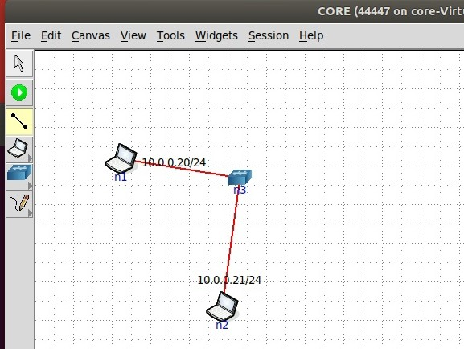

Запустим ping с n2 на n1

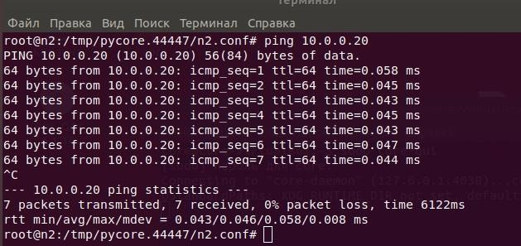

Откроем wireshark выберем пакет.

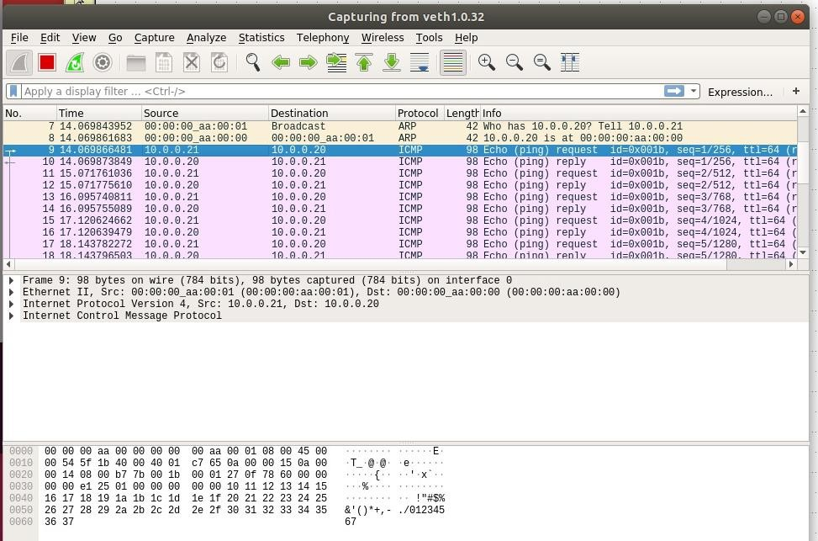

Рассмотрим кадр Ethernet:

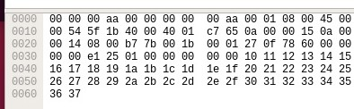

Заголовок IP-пакета:

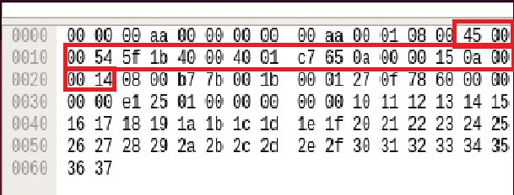

Контрольная сумма:

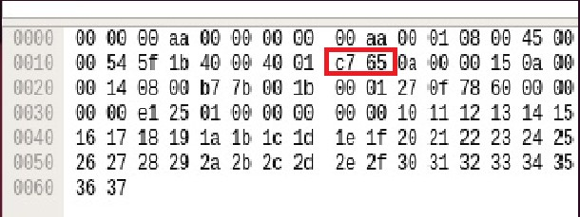

Параметры ICMP протокола:

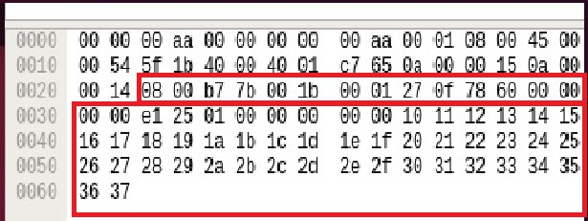

00 00 00 aa 00 00 – MAC-адрес получателя;

00 00 00 aa 00 01 – MAC-адрес отправителя;

08 00 – код протокола (IP); Заголовок IP-пакета:

1. – номер версии протокола IP (IPv4);
2. – длина заголовка (пять 32-битных слов);

00 – тип сервиса: приоритет пакета (первые три бита) - 0, критерии выбора маршрута (задержка, пропускная способность и надежность) – так же 0; 00 54 – общая длина IP-пакета;

5f 1b – идентификатор пакета;

40 00– флаги и смещение фрагмента: первые три бита (флаги) – 0 1 0, где 2-й бит – флаг DF, который запрещает маршрутизатору фрагментировать пакет; так как пакет не фрагментируется, поле смещения – 0;

40 – время жизни пакета (в секундах – 64 c); 01 – протокол верхнего уровня (ICMP);

c7 65– контрольная сумма заголовка; 0a 00 00 15 – IP-адрес источника

0a 00 00 14 – IP-адрес назначения

|  |  |
| --- | --- |
| 4500 | 0054 |
| 5F1B | 4000 |
| 4001 | 0000 |
| 0A00 | 0015 |
| 0A00 | 0014 |

1. Разбиваем заголовок на слова по 16 бит и суммируем полученные 16- битные слова между собой:

(4500)16 + (0054)16 + (5F1B)16 + (4000)16 + (4001)16 + (0000)16 + (0A00)16 +

(0015)16 + (0A00)16 + (0014)16 = (13899)16

1. Поскольку результат сложения в двоичном представлении превышает 16 разрядов (или 4 шестнадцатеричных цифры), разбиваем его на два слова по 16 бит каждое и снова их суммируем:

(0001)16 + (3899)16 = (389A)16

1. Находим контрольную сумму, как двоичное поразрядное дополнение результата сложения:

CSIP = (FFFF)16 - (389A)16 = (C765)16

Контрольные суммы совпадают.

**Проверим корректность контрольной суммы** (C765)16 Суммируем все 16-ти битные слова заголовка между собой

(4500)16 + (0054)16 + (5F1B)16 + (4000)16 + (4001)16 + (C765)16 + (0A00)16 + (0015)16 + (0A00)16 + (0014)16 = (1FFFE)16

Поскольку результат сложения в двоичном представлении превышает 16 разрядов (или 4 шестнадцатеричных цифры), разбиваем его на два слова по 16 бит каждое и снова их суммируем:

(0001)16 + (FFFE)16 = (FFFF)16

Находим двоичное поразрядное дополнение результата сложения: (FFFF)16 - (FFFF)16 = (0000)16

## Внесем ошибку в заголовок и пересчитать контрольную сумму (в идентификатор пакета)

|  |  |
| --- | --- |
| 4500 | 0054 |
| 5F1B | 4000 |
| 4001 | 0000 |
| 0A00 | 0015 |
| 0A00 | 0014 |

**Проверим корректность контрольной суммы** (C765)16 Суммируем все 16-ти битные слова заголовка между собой

(4500)16 + (0054)16 + (2F1B)16 + (4000)16 + (4001)16 + (C765)16 + (0A00)16 + (0015)16 + (0A00)16 + (0014)16 = (1CFFE)16

Поскольку результат сложения в двоичном представлении превышает 16 разрядов (или 4 шестнадцатеричных цифры), разбиваем его на два слова по 16 бит каждое и снова их суммируем:

(0001)16 + (CFFE)16 = (CFFF)16

Находим двоичное поразрядное дополнение результата сложения: (FFFF)16 - (CFFF)16 = (3000)16